LORO-DRAINJET® Verbundrohr-Abgleichstück

LOROWERK

Eigenschaften

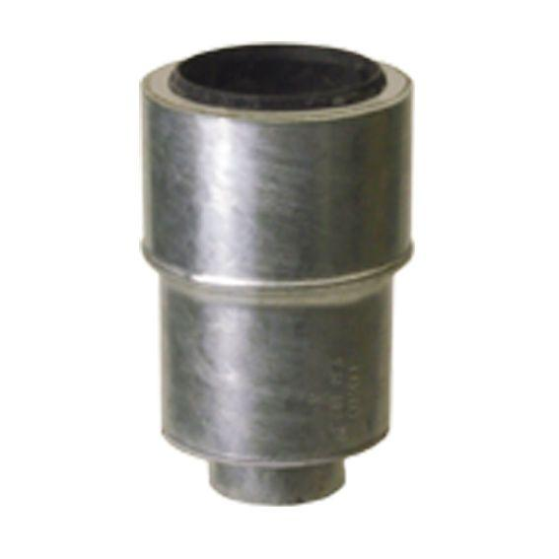

Werkstoff

Stahl

Nennweite DN

50,00 - 150,00